Depurar Server tomcat en remoto

Siempre ocurren incidencias en los sitios menos inesperados y a veces no es posible desplegar una instalación en local para revisar errores, o simplemente se quiere probar con el hardware con el que se ejecuta en producción. Una herramienta básica para los desarrolladores es poder depurar, y en este tutorial vamos a ver cómo depurar un proyecto montado sobre un tomcat en remoto, con nuestro eclipse y el código fuente.

Para ello tenemos que seguir unos sencillos pasos. Primero tenemos que exportar dos variables de entorno:

Para windows:

|  |  |  |  |
| --- | --- | --- | --- |
|  | set JPDA_ADDRESS=8000  set JPDA_TRANSPORT=dt_socket  Para unix:   |  |  | | --- | --- | |  | export JPDA_ADDRESS=8000  export JPDA_TRANSPORT=dt_socket | |

Con esto hemos definido a qué puerto nos tenemos que conectar para depurar desde nuestro eclipse, que ahora veremos cómo lo tenemos que configurar, y el tipo de protocolo que se utilizará.

Con esto hecho, sólo tenemos que iniciar el tomcat con el parámetro jpda, para que inicie en modo depuración.

Para windows:

|  |  |
| --- | --- |
| 1 | /TomcatHome/bin/catalina.bat jpda start |

Para unix:

/TomcatHome/bin/catalina.sh jpda start

Ahora vamos a ver la configuracián de eclipse.

Para ello vamos a Run –> Debug configurations … (Esto puede cambiar dependiendo de la versián de eclipse, en mi caso es la última, kepler)

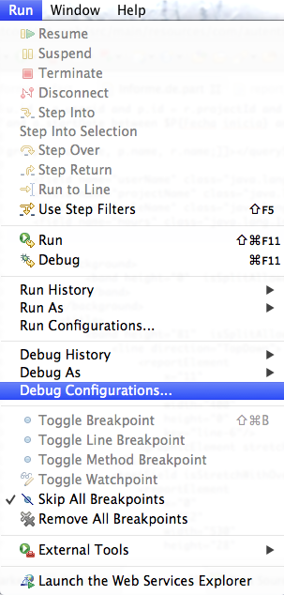

En la siguiente pantalla tenemos que dar doble click en **Remote Java Application**, para que nos cree un nuevo ítem en el cual introducir los datos.

Abrimos el nuevo ítem y lo configuramos así:

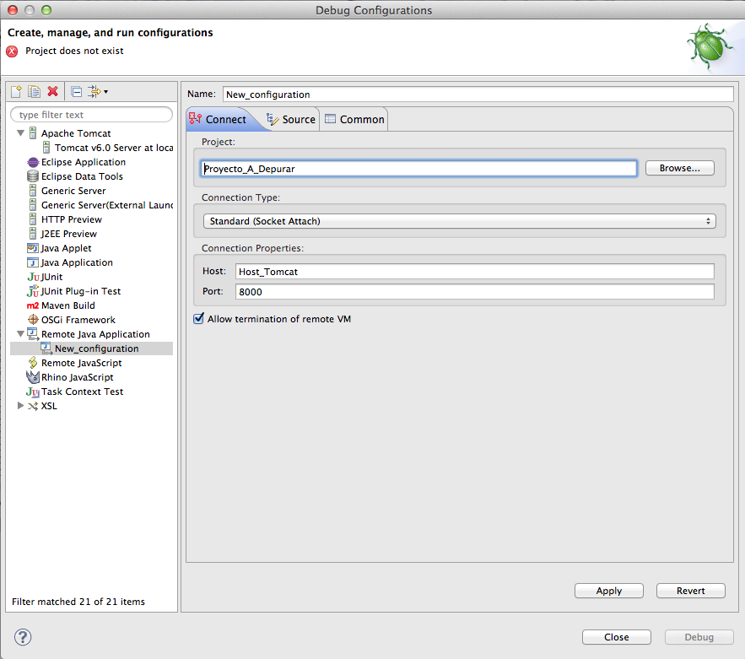

Evidentemente, donde pone **Proyecto_A_Depurar**, tenemos que poner el proyecto que queramos depurar, y **Host_Tomcat**, es la dirección donde está corriendo el Tomcat. El puerto es el 8000 como marcamos con las variables que se introducen antes de levantar el Tomcat.

A tener en cuenta que marcar **Allow termination of remote vm** nos da la opción de poder terminar la ejecución del tomcat con la depuración. Eso ya queda en vuestras manos :).

A continuación lo que tenemos que configurar es los source del proyecto, para ello en la pestaña source, pulsamos **Add…** y seleccionamos **Java Project**, bueno en mi caso es lo que me hizo falta, cada uno que marque lo que le haga falta.

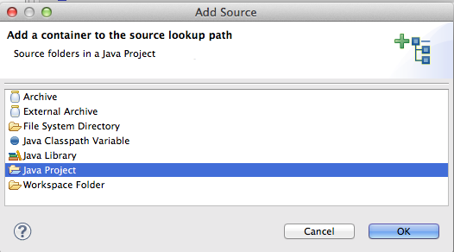

Aceptamos y lo siguiente es seleccionar los source del proyecto. Para finalizar damos al botón debug y ya estaremos depurando en remoto con todas las posibilidades que eso nos ofrece.

## Conclusiones

Hemos visto lo fácil que es enganchar eclipse a un tomcat que puede estar situado a la otra punta de la oficina, o de la ciudad, o de el paás… Y nos puede ser muy átil tener en cuenta estas alternativas.